Core Agent 主链路联调手册 2026 10 20
已实现双链路与字段边界；已验证严格 Schema 和语义追踪；正式 Risk 审核闭环待 Owner 确认。本手册供 Agent、Backend、Risk、UI、Memory、Quant 逐字段对照，不修改运行时版本。本日已复验冻结 Schema，source_task_id 不在 HandoffPackage 顶层。

架构职责与数据流
Core Agent：组织结果、版本与 Handoff；不重算 Quant，不产生授权。
Backend：HTTP、Contract、身份、错误映射与审计读取；消费原始 ID，不改证据。
Harness：健康四阶段调度、有限重试、结果复用；唯一维护 TaskState/Checkpoint。
Session 与 Context：健康 session 绑定、actor/environment/data_mode；模型 session 只是关联字段，不证明共用 Session 存储。
TaskState：stage/status/checkpoint/completed/result_refs/resume_token；会话错配、缺输入、失败停止。
Tools 与 Quant：validatePortfolio、diagnosePortfolio、generateCandidates、runSimulation；工具拥有版本/日期/输出。
Memory：独立接口，显式 consent 与会话范围；健康链路不自动读取，调用方材料不是可信记忆。
Risk：消费证据、校验 hash/身份、独立决策；正式接收/回写待 Owner 确认。
UI：只消费状态、产物和恢复信息；不改审批身份、风险决策或 execution_allowed。
Audit：健康 audit_evidence 与模型 audit.events 两种表示；不是 Memory，持久化能力按链路区分。

模块时序与停止点
1. 01 请求进入 Backend → 版本、字段与输入校验；非法输入返回 core-agent-error.v1；未分配的 trace 编号为 null。
2. 02 健康路径装载 Session / Context → Harness 绑定 TaskState；核对 task/session；缺资料 WAITING_INPUT，错配停止。
3. 03 Harness → Tools / 现有 Quant → checkpoint.result_refs → Audit；完成结果复用；失败有限重试，耗尽停止后续阶段。
4. 04 模型路径先持久登记，再调用 provider，保留真实响应编号；有界重试；最终保存未决则阻断；响应已保存可复用原回执。
5. 05 绑定六编号与 proposal hash → 保存 PENDING_RISK → 导出 Handoff；严格 Schema 校验通过；source_task_id 仅保留在原记录和 reviewed_input。
6. 06 显式签名派发 → Risk 等待；未配置 503 + FAILED 审计；正式服务未验收；Memory 读取须既有授权，不能自行扩展范围。
7. 07 回调校验 request/task/run/audit/handoff、hash 和身份；session 从存储关联；相同回调幂等，冲突拒绝，存储未决阻断。
8. 08 Risk 允许后仍须审批；拒绝、过期、撤回、待补充均阻断模拟；每次转换写审计；仅 PAPER；价格新闻冲突为 REVIEW_REQUIRED。

统一 Contract 输入输出与必填字段
以下 required 直接读取当前 Schema；可 null 不等于可以省略，可选不等于旧任务已有。编号和引用还须语义校验。

HealthCheckRequest
版本 investment-agent.v1；生产消费 Caller/Backend → Core/Harness；约束源 contracts/investment-agent.v1.schema.json。
必填：contract_version, request_id, operation, context, input。

HealthCheckResponse
版本 investment-agent.v1；生产消费 Core/Harness → Backend/Risk/UI；约束源 contracts/investment-agent.v1.schema.json。
必填：contract_version, request_id, operation, trace, task_state, artifacts, tool_results, audit_evidence, risk_handoff。

ReviewRequest
版本 model-review.v1；生产消费 Caller → Backend；约束源 contracts/model-review.v1.schema.json。
必填：kind, text。

WorkflowRecord
版本 review-workflow.v1；生产消费 Backend/ReviewWorkflowStore → Risk/UI；约束源 contracts/model-review.v1.schema.json。
必填：workflow_version, task_id, request_id, run_id, status, model, proposed_action, risk_handoff, risk_decision, approval, execution, audit。

HandoffPackage
版本 risk-handoff.v1；生产消费 Core → Risk；约束源 contracts/risk-handoff.v1.schema.json。
必填：handoff_version, contract_version, workflow_version, schema_version, handoff_id, task_id, request_id, session_id, run_id, audit_id, data_mode, execution_mode, capability, plan_id, plan_hash, policy_version, owner, record_endpoint, workflow_status, status, decision, execution_allowed, proposal, reviewed_input, input_authority, model, evidence, approval, audit, memory_write_status, trace, callback。

CallbackRequest
版本 risk-callback.v1；生产消费 Risk → Backend；约束源 contracts/risk-handoff.v1.schema.json。
必填：handoff_id, task_id, request_id, run_id, audit_id, reviewer, reason, callback_version, proposal_sha256, decision。

SharedErrorEnvelope
版本 core-agent-error.v1；生产消费 Backend/Core → Caller/UI；约束源 contracts/core-agent-error.v1.schema.json。
必填：error_contract_version, source_contract_version, operation, request_id, trace, error。

字段归属与禁止修改
contract_version/schema_version/workflow_version：对应 Contract 维护者冻结，Backend 校验并传递，Risk/UI 不临时改写版本。共享错误另有 error_contract_version/source_contract_version。
request_id：Caller 或 Backend 入口确定；Core Agent 绑定当前请求，Risk/UI 引用不得改写。同任务重复请求可有新 request_id，历史审计 payload 保留原请求，不能覆盖历史证据。
task_id/session_id：对应 Harness/ReviewWorkflowStore 创建或绑定；Backend/Risk/UI 消费不可替换关联。健康 session 是状态绑定；模型 session_id 可选且可 null，不能用 run_id 冒充 session。
task_state/checkpoint：健康 Harness 唯一推进，Backend/UI/Risk 只读；completed/result_refs 必须引用存在的工具结果。模型 WorkflowRecord 使用 status，不具同名 task_state；映射待 Backend。
artifacts/tool_results：现有工具/Quant 生产数值、版本、日期，Core Agent 组织引用；其他消费者不重新计算、不改原值。模型 proposed_action/model 并非已标准化的同名字段。
risk_handoff：Core Agent 根据当前产物与审计装配，Risk 消费并通过独立回调产生决策；UI 不批准、不改 hash。健康 Handoff 与模型 HandoffPackage 不可直接混用。
audit_evidence：健康 Harness/Core Agent 生产，模型用 audit.events。run_id/audit_id/handoff_id 按所属任务链生成，消费者原样引用，事件不可改写；模型存储持久化不证明健康 Session/Checkpoint 已跨重启持久化。
error envelope：Backend/Core Agent 生产，Caller/UI 消费，code/message/retryable/stage/recovery 必填；trace 必填版本及 request/task/session/run/audit/handoff，未分配时可 null。不能凭 UI 文案将失败改为成功。
source_task_id：当前仅在原模型记录与 reviewed_input 保留，不是 HandoffPackage 顶层字段；顶层别名已由当天业务提交移除，冻结 Schema 不变且复验通过。

状态与追踪限制
健康 WAITING_INPUT/BLOCKED/FAILED/CIRCUIT_OPEN 阻止后续阶段，HANDOFF_REQUIRED 为交接停止点。模型 status 枚举：PENDING_RISK, PENDING_APPROVAL, READY_FOR_SIMULATION, SIMULATED, REJECTED, EXPIRED, MODEL_FAILED, FUNDING_BLOCKED, CANCELLED。risk_dispatch.status 是另一字段，不替代任务 status；存储结果未决需等待核查，不自动换键重试。
WorkflowRecord.session_id 可选；HandoffPackage.session_id 必填可 null。回调只要求 request/task/run/audit/handoff 五编号，session 由存储关联。健康四个响应字段在模型记录中仍无版本化同名映射。健康 Session/Checkpoint 为进程内；模型存储登记与回执恢复不等于健康跨进程恢复。失效 checkpoint 引用可能结构合法但语义非法，需两类校验。audit_evidence 与 audit.events 不能仅凭名字当作同一个对象。

UI 只读消费边界
已实现 buildInvestmentReport 本地投影与 TXT 下载，无独立公共协议版本。task_state 必须为 RISK_CHECK/HANDOFF_REQUIRED，artifacts 中快照、数据日期与方案必须匹配；缺失则提示补资料。UI 不能填零、跨任务拼接或从 approval 推导真实执行授权。团队独有投资总览恢复提交 6ead62e，个人 main 尚无该提交。

本轮验证与待确认
两仓库在 chenchen 执行 npm run check：exit 0；npm test -- --test-reporter=tap：各 284/284，通过且失败/跳过 0。证据 daily-closeout-2026-10-20-check.txt 与 tests.txt。
两仓库在 chenchen 执行 python docs/daily-closeout-check-2026-10-20.py：各 32/32；7 个正向对象完整 Draft 2020-12 校验通过。新合成健康成功/同进程复用/失败信封；10 月 17 日留存合成模型记录的 9 条审计事件六编号与 hash 对齐。证据 daily-closeout-2026-10-20-trace.json、synthetic.json、trace.txt。模型记录不是今日新请求。
两仓库执行 node experiments/report-benchmark-v6/verify.mjs --output docs/daily-closeout-2026-10-20-benchmark.json：exit 0；核验同数据首轮 9900/10000、修复后 10000/10000、87 模板及 10000 个唯一完整输入；前后各 7520 条压缩工作流证据，未跳过。只核验既有报告，不将模板参数变化说成 10000 个独立业务场景。证据本日 benchmark.json 与 benchmark.txt。
复现依赖 Node >=22、Python jsonschema 4.26.0；本机采用 bundled Node/Python，PYTHONPATH 指向自动化独立 python-deps，CORE_AGENT_NODE 指向 bundled node.exe，未改项目依赖。完整本机命令与基线见 daily-closeout-2026-10-20-verification.json。
提交前执行 git diff --check 与 git diff --cached --check；本次无新公网 HTTP、浏览器、模型调用或 Risk 派发。早先浏览器与团队 UI 6/6 结果为当天留存证据，不标成本次独立浏览器验收。

外部 Owner 阻塞
Risk：正式接收服务身份、签名回调和联合验收仍缺；需提供同任务批准/拒绝/补资料/重复/冲突/过期回写样例，并确认 provider_response_id 缺失时的拒绝与恢复协议，不能造假编号。
Backend：健康 task_state/artifacts/tool_results/audit_evidence 与模型记录尚无版本化映射，健康 Session/Checkpoint 为进程内；需提供字段对照、跨实例幂等与持久化方案。模型存储恢复不能证明健康链路跨重启恢复。
Backend 与 Risk：可信审批身份及 Safety Action Gateway 未验收；需受保护入口和执行前再检查 Contract，真实执行继续关闭。
UI：两 main 的投资总览基线不同；需确认正式交付版本，并给出同任务等待/拒绝/缺资料/过期/409/503 的恢复与手机真机验收回执。本地页面及报告测试不等于正式部署。
Memory：需提供既有 consent 下 memory_id、来源版本及撤回证据；调用方账户候选不能当作可信记忆，不扩展范围。
Quant 与 Data：需确认现有结果版本/日期、真实持仓快照及资金来源、时效与冲突协议；预期提供可审计样例，不能用现金占比证明生活费或可投资额度已确认。

Word 版式验收
日报和联调手册均嵌入架构、时序图；ZIP、文本、图片数量和宽度结构检查通过。已尝试 canonical render_docx.py，bundled 环境缺少 LibreOffice soffice.exe，未生成页面 PNG，逐页版式验收未完成。不能标记版式通过；日志 daily-closeout-2026-10-20-render.txt。

Core Agent 架构职责与边界
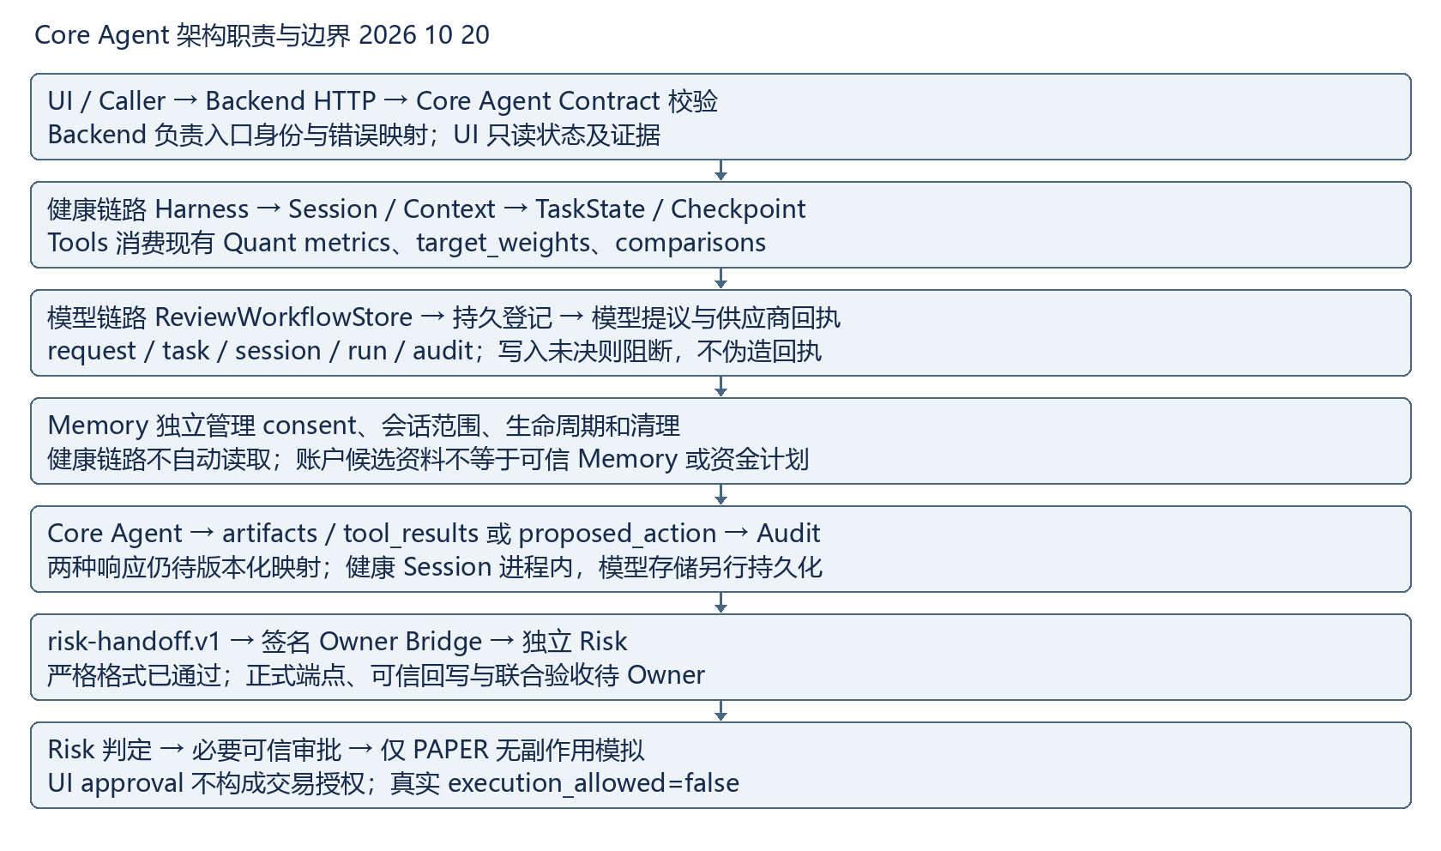
正式 Risk 回写与可信审批待联合验收；execution_allowed=false。

Core Agent 模块调用时序
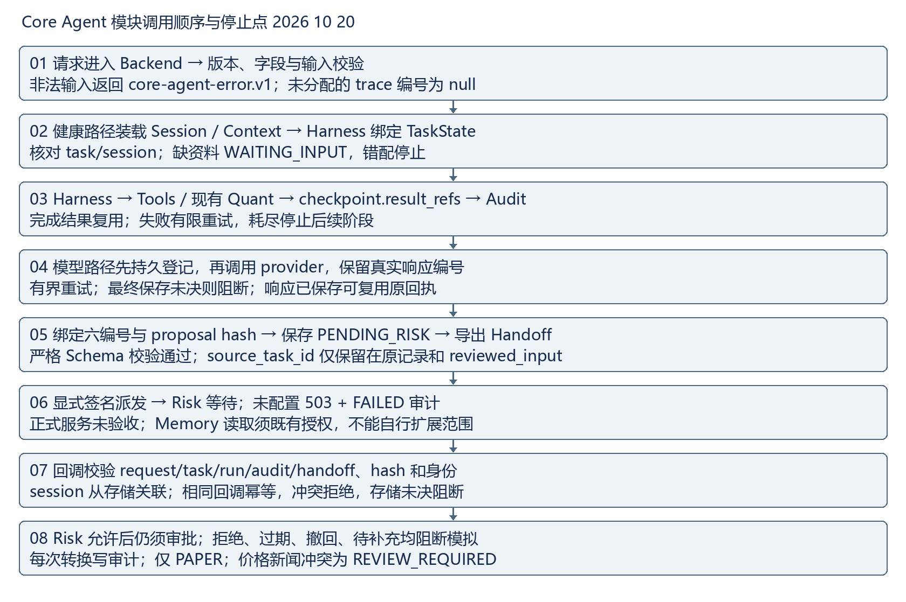
正式 Risk 回写与可信审批待联合验收；execution_allowed=false。

